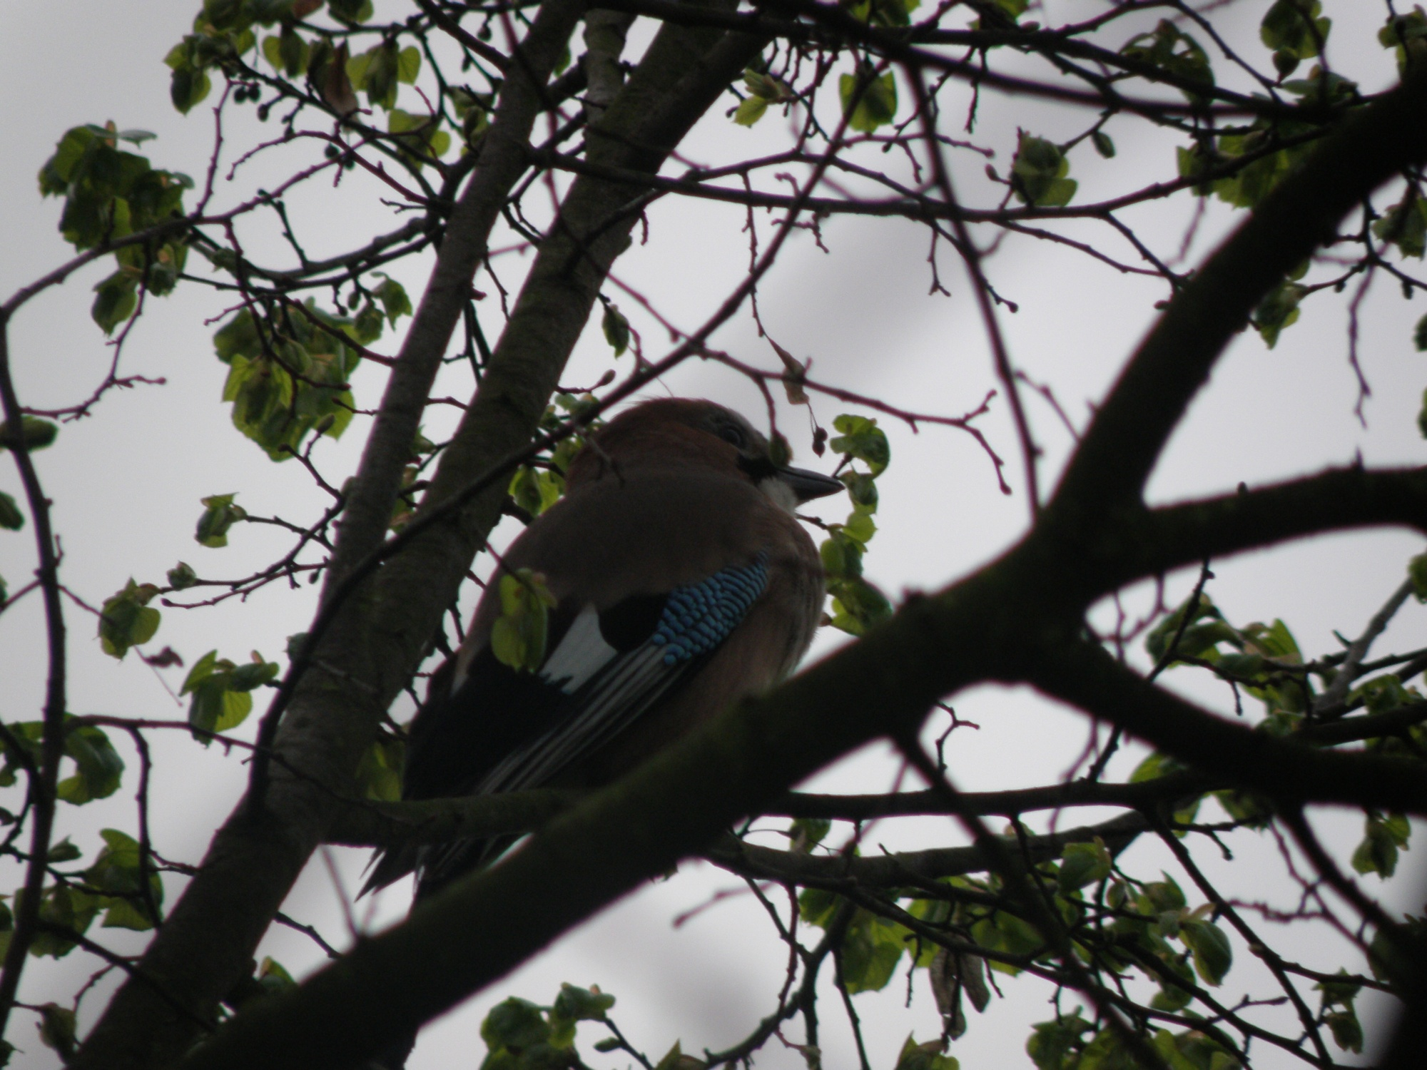

V sobotu 4. května 2013 se pod záštitou České společnosti ornitologické ve spolupráci s Agenturou ochrany přírody a krajiny ČR, Správou Chráněné krajinné oblasti Žďárské vrchy, střediskem Havlíčkův Brod, odborem životního prostředí města Havlíčkův Brod a obecně prospěšnou společností Stanice Pavlov uskutečnilo v brzkých ranních hodinách za nepřízně počasí již tradiční „Vítání ptačího zpěvu“. Přesto se na 50 milovníků přírody sešlo u základní školy V Sadech v Havlíčkově Brodě a vydalo se směrem k řece Sázavě a dále pak proti proudu Pivovarského potoka až k Pivovarským rybníčkům na „lov ptactva“ všeho druhu. Lovilo se však pouze za pomoci dalekohledů, fotoaparátů a sítí. Účastníci pod vedením Ing. Václava Hlaváče, vedoucího Agentury ochrany přírody a správy CHKO Žďárské vrchy a jeho dcery Petry Hlaváčové mohli slyšet a vidět na půl sta druhů ptáků. Mezi běžnými druhy se objevilo i několik zajímavějších, např. krutihlav obecný, rákosník zpěvný a rákosník proužkovaný, dlask tlustozobý, ťuhýk obecný nebo slípka zelenonohá. Na konci trasy mohli výletníci sledovat ukázku odchytu a kroužkování ptáků a také předvedení dravců (k tomuto účelu byly zapůjčeny dvě sovy ze Stanice Pavlov, o.p.s.).

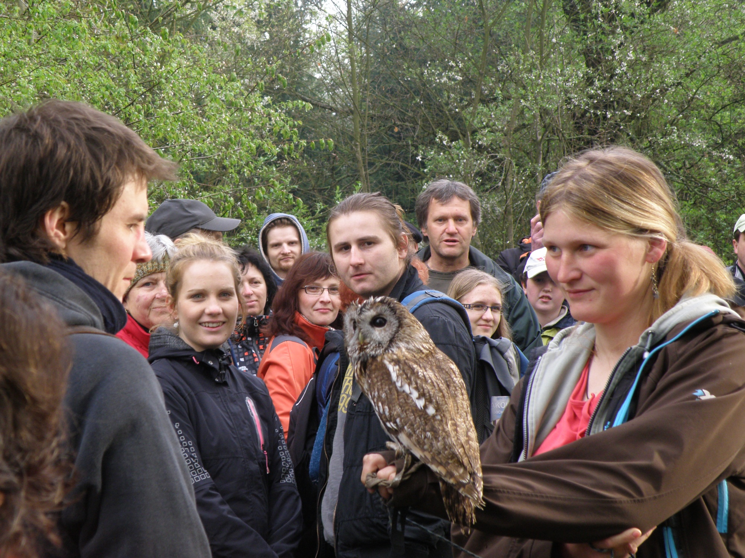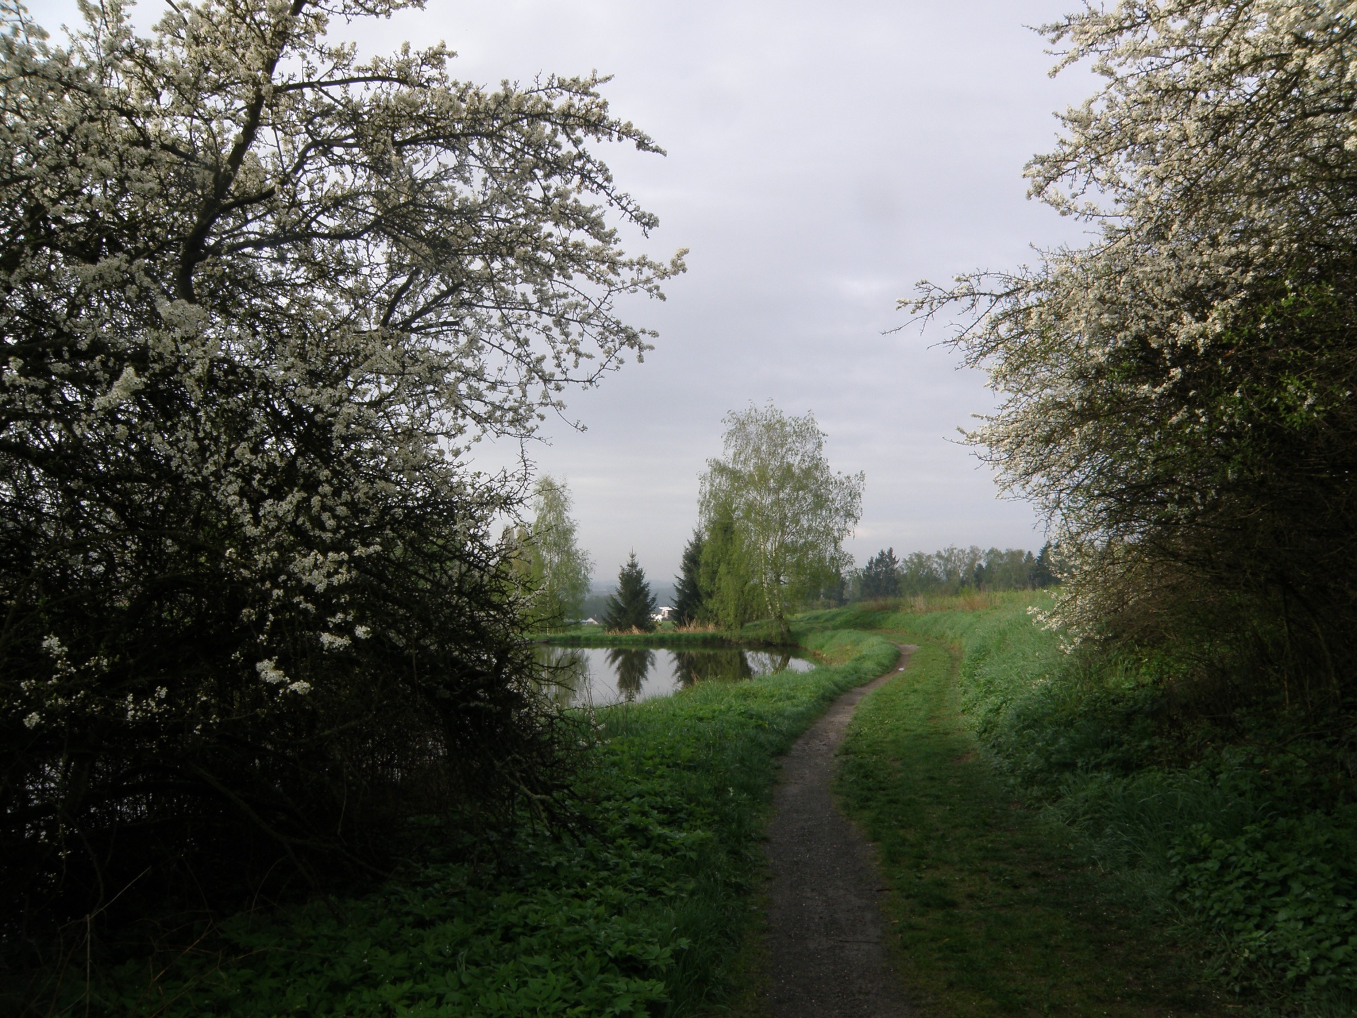

Zpracoval: odbor ŽP města Havlíčkův Brod
Foto: Ing.Tomáš Holenda

